Отчет по этапу 3 проекта

Комплексы программ

Шилоносов Данил Вячеславович

Содержание

Список иллюстраций

Список таблиц

# 1 Цель работы

Разработка программного комплекса для моделирования термодинамических свойств и фазовых переходов в малых кластерах.

# 2 Задачи

1. Реализовать модуль генерации кластеров с гексагональной структурой
2. Разработать движок молекулярной динамики с интегрированием по алгоритму Верле
3. Создать модули расчета термодинамических характеристик и фазовых переходов
4. Реализовать средства визуализации результатов моделирования

# 3 Теоретическое введение

Малые кластеры представляют собой группы частиц (атомов или молекул) размером от нескольких единиц до нескольких тысяч. Они проявляют физические и термодинамические свойства, которые существенно отличаются как от свойств одиночных атомов, так и от свойств объемных материалов.

В данной работе рассматриваются двумерные кластеры с “магическими” числами частиц (7, 19, 37, 61), обладающие гексагональной структурой. Такие кластеры характеризуются повышенной стабильностью благодаря своей симметричной структуре.

Для исследования процессов плавления и затвердевания в кластерах применяются методы молекулярной динамики, позволяющие получить детальное представление о механизмах фазовых переходов на атомном уровне.

# 4 Архитектура программного комплекса

Разработанный программный комплекс имеет модульную архитектуру, состоящую из нескольких взаимосвязанных компонентов (рис. 1).

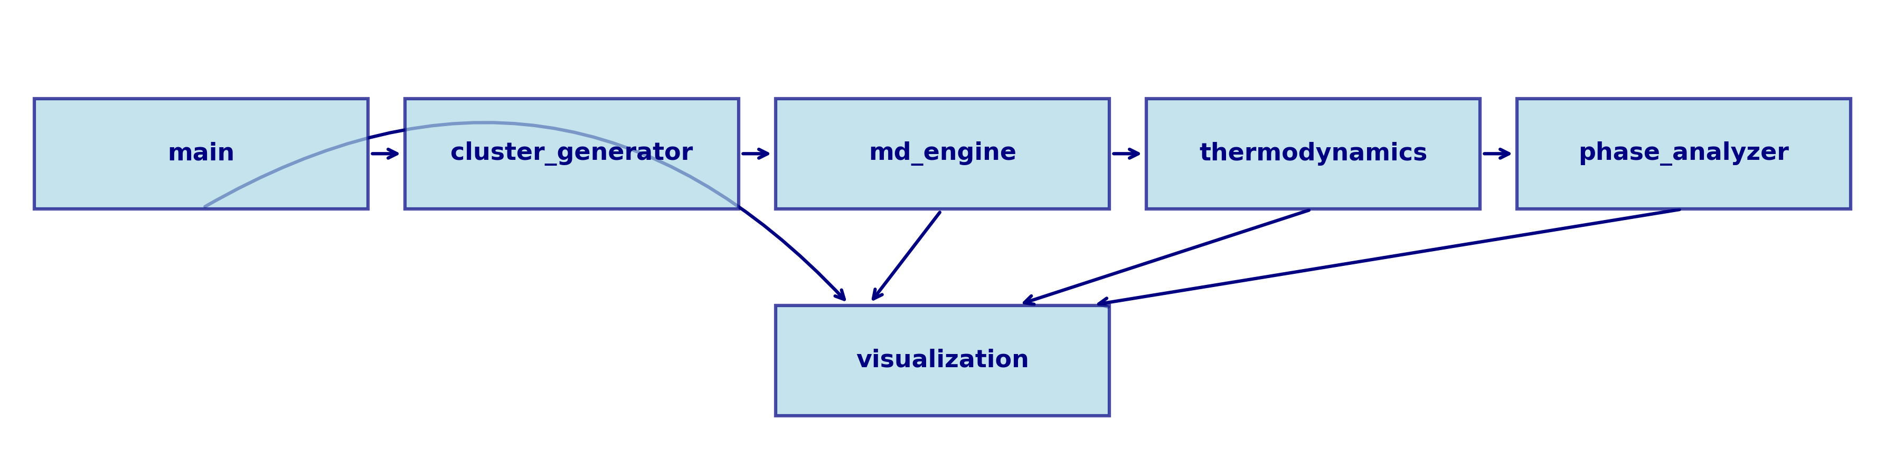

Рис. 1: Структура программного комплекса

Основные модули программного комплекса:

1. **main** - центральный модуль, координирующий работу всей программы
2. **cluster_generator** - создание начальных конфигураций кластеров
3. **md_engine** - движок молекулярной динамики с алгоритмом Верле
4. **thermodynamics** - расчет термодинамических характеристик системы
5. **phase_analyzer** - анализ фазовых переходов и параметров плавления
6. **visualization** - визуализация результатов моделирования

## 4.1 Модуль генерации кластеров

Модуль cluster_generator.py отвечает за создание двумерных кластеров с гексагональной структурой и “магическими” числами частиц. На рис. 2 показаны кластеры с 7, 19, 37 и 61 частицей, что соответствует 1, 2, 3 и 4 заполненным оболочкам вокруг центральной частицы.

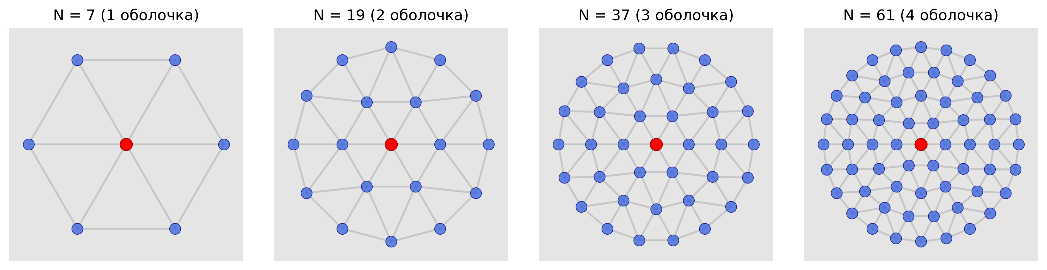

Рис. 2: Гексагональные кластеры с “магическими” числами частиц

“Магическое” число частиц для гексагональной структуры с количеством оболочек n вычисляется по формуле:

## 4.2 Движок молекулярной динамики

Ключевым компонентом моделирования является модуль md_engine.py, реализующий интегрирование уравнений движения с использованием алгоритма Верле в скоростной форме. Этот алгоритм обеспечивает хорошую точность и сохранение энергии системы.

Алгоритм Верле состоит из следующих шагов (рис. 3):

1. Обновление скоростей на половину шага:
2. Обновление позиций:
3. Расчет новых сил:
4. Обновление скоростей до полного шага:

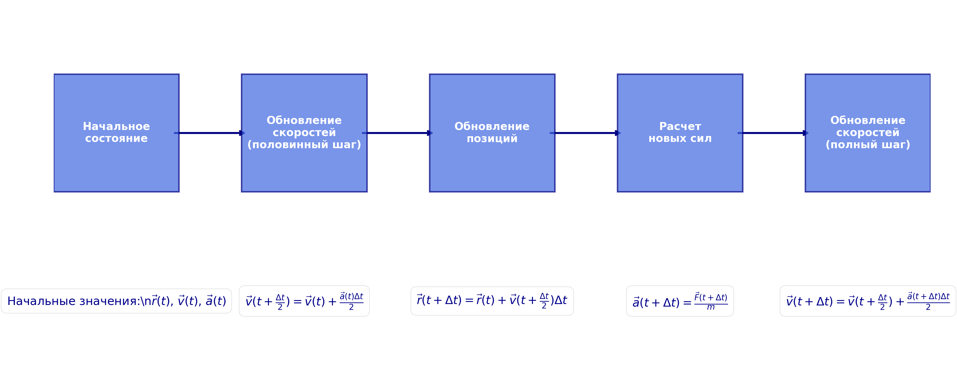

Рис. 3: Алгоритм Верле в скоростной форме

## 4.3 Потенциал Леннард-Джонса

Для моделирования взаимодействия между частицами используется потенциал Леннард-Джонса:

где - глубина потенциальной ямы, - равновесное расстояние между частицами, - расстояние между частицами.

Сила взаимодействия вычисляется как отрицательный градиент потенциала:

На рис. 4 представлены графики потенциала и силы Леннард-Джонса в зависимости от расстояния между частицами.

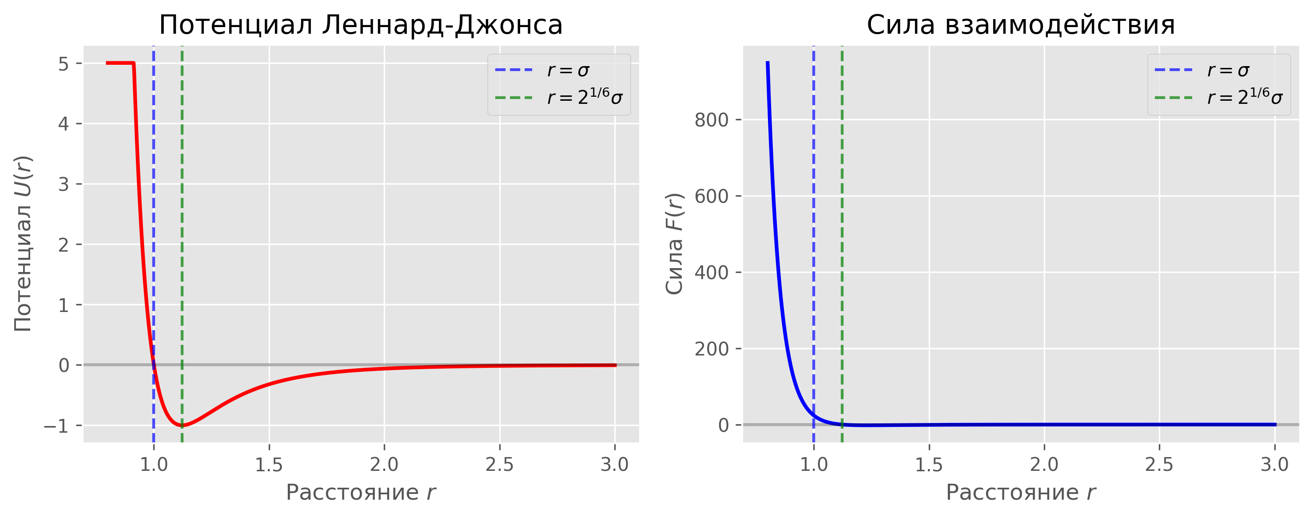

Рис. 4: Потенциал и сила Леннард-Джонса

## 4.4 Модуль термодинамики

Модуль thermodynamics.py реализует функции для расчета различных термодинамических характеристик системы:

1. Расчет температуры системы на основе кинетической энергии:

* где - кинетическая энергия, - число частиц, - постоянная Больцмана.

1. Вычисление флуктуаций длины связи (критерий Линдеманна):
2. Расчет парной корреляционной функции, характеризующей структуру системы.
3. Вычисление теплоемкости как производной энергии по температуре:

## 4.5 Модуль анализа фазовых переходов

Модуль phase_analyzer.py отвечает за обнаружение и анализ фазовых переходов. Температура плавления определяется по пику теплоемкости и скачку флуктуаций длины связи (рис. 5).

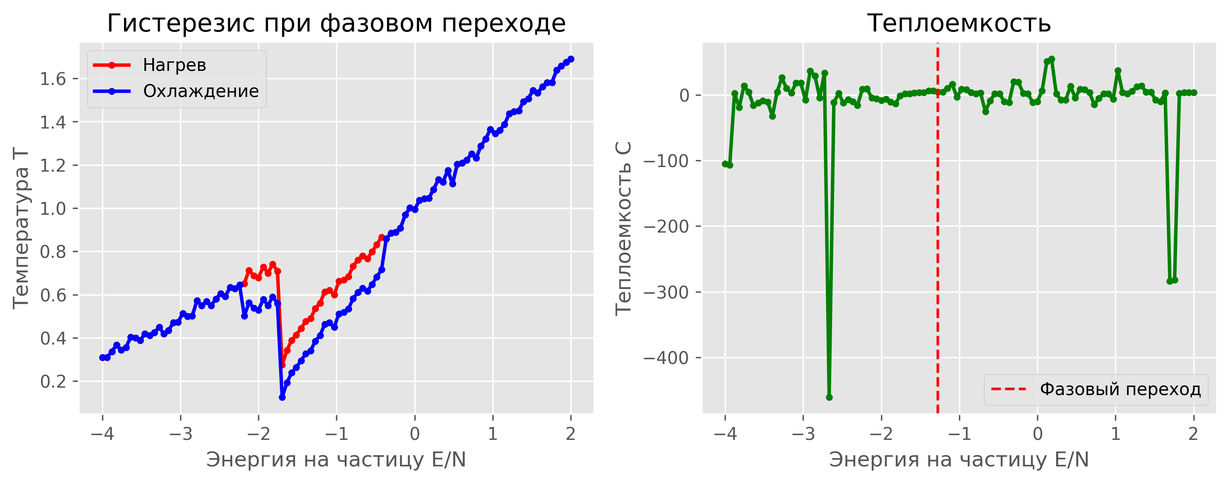

Рис. 5: Фазовый переход и теплоемкость

Также реализованы алгоритмы для анализа гистерезиса между нагревом и охлаждением и детектирования оболочечного плавления, характерного для малых кластеров.

# 5 Процесс моделирования

Моделирование плавления и затвердевания кластеров выполняется в несколько этапов:

1. **Инициализация системы:**
   * Создание кластера с заданным числом частиц
   * Установка начальных скоростей, соответствующих низкой температуре
2. **Уравновешивание, нагрев и охлаждение системы:**
   * Уравновешивание системы без масштабирования скоростей
   * Нагрев через постепенное увеличение скоростей частиц
   * Охлаждение начиная с последнего состояния нагрева
3. **Анализ результатов:**
   * Определение температуры плавления/затвердевания
   * Расчет термодинамических характеристик
   * Анализ гистерезиса и оболочечного плавления

В процессе моделирования использовались следующие параметры:

* **Параметры алгоритма:**
  + Шаги уравновешивания: 100
  + Шаги нагрева/охлаждения: 500
  + Шаг по времени (dt): 0.0005
  + Коэффициент нагрева: 1.002
  + Коэффициент охлаждения: 0.998
* **Параметры потенциала:**
  + Глубина ямы (ε): 1.0
  + Равновесное расстояние (b): 1.0
  + Радиус обрезания: 2.5*b

## 5.1 Стадии плавления кластера

В процессе моделирования были выявлены следующие стадии плавления кластера из 19 частиц (рис. 6):

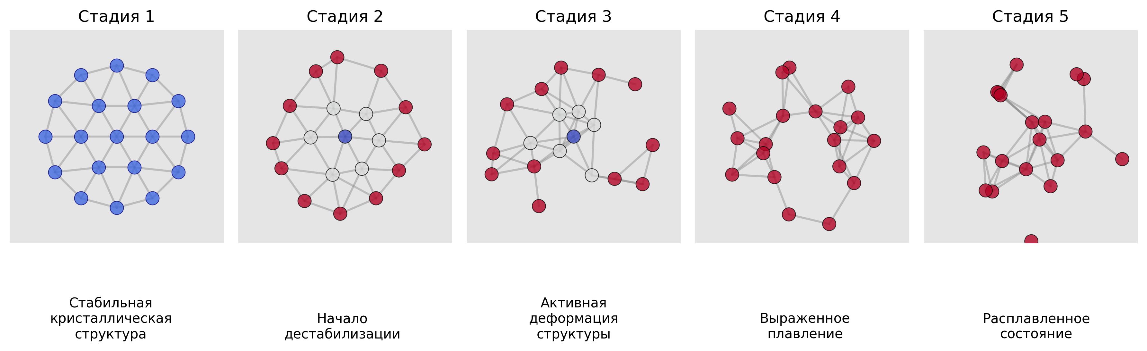

Рис. 6: Стадии плавления кластера из 19 частиц

1. **Стадия 1: Стабильная кристаллическая структура**  
   Кластер сохраняет идеальную гексагональную структуру с четко различимыми оболочками.
2. **Стадия 2: Начало дестабилизации**  
   Появляются первые признаки нарушения идеальной структуры. Частицы во внутренней оболочке начинают совершать более значительные колебания.
3. **Стадия 3: Активная деформация структуры**  
   Происходит более выраженное нарушение правильной структуры. Частицы внутренней оболочки смещаются к центру.
4. **Стадия 4: Выраженное плавление**  
   Структура кластера существенно нарушена. В центральной области образуется компактное ядро из сблизившихся частиц.
5. **Стадия 5: Расплавленное состояние**  
   Кластер полностью расплавлен, его структура кардинально отличается от начальной конфигурации. Частицы распределены неравномерно.

# 6 Выводы

1. Разработан программный комплекс для моделирования термодинамических свойств и фазовых переходов в малых кластерах.
2. Выявлены особенности фазовых переходов в наносистемах:
   * Зависимость температуры плавления от размера кластера
   * Наличие гистерезиса между нагревом и охлаждением
   * Явление оболочечного плавления
3. Модульная архитектура программного комплекса обеспечивает гибкость в использовании и возможность расширения функциональности.
4. Определены перспективы развития программного комплекса:
   * Трехмерное моделирование
   * Другие потенциалы взаимодействия
   * Интеграция методов квантовой химии
   * Параллелизация вычислений

# Список литературы